南京理工大学紫金学院
《最优化理论与方法》实验报告
第五章、第六章、第七章例题与习题综合实验
课程编号：03069011-01
课程名称：最优化理论与方法
学 院：计算机与人工智能
专 业：计算机科学与技术
学 号：
姓 名：
完成日期：2026 年 5 月 9 日

实验二 最优化算法程序实现与结果分析

一、实验简介
本实验围绕第五章约束优化、第六章线性/整数规划和第七章最小二乘与迭代法展开。依据所给书页照片中的题号，完成例5.1、5.3、5.4、5.7、5.9、5.14、5.16，课后题3-6(2)，例6.3、6.5、6.7、6.10、6.11、6.18，以及例7.1、7.8、7.9、7.12和第七章习题。
程序使用 Python 与 NumPy 编写，运行结果以控制台截图、收敛曲线和结果表形式保存。

二、实验要求
完成指定例题和课后题的建模、算法实现与结果整理。
对第五章题目给出罚函数、广义乘子法、可行方向法、二次逼近法、极大熵法等算法过程。
对第六章题目给出线性规划、0-1规划、背包、指派、运输和几何优化结果。
对第七章题目完成 Cholesky/QR/SVD/Jacobi/Gauss-Newton/Levenberg-Marquardt 的数值求解。
保存代码运行截图并填写实验报告。

三、概要设计
整体流程为：读取题目参数 -> 建立目标函数和约束 -> 选择对应算法 -> 迭代或枚举求解 -> 保存结果曲线/截图 -> 写入 Word 实验报告。
编号 | 模型/方法 | 运行结果 | 截图文件
第五章 | 非线性约束优化 | 罚函数、增广拉格朗日、可行方向、SQP、熵模型 | 曲线图
第六章 | 线性规划与整数规划 | 顶点枚举、0-1枚举、贪心构造与几何解析 | 控制台截图
第七章 | 最小二乘与非线性拟合 | Cholesky、Jacobi、Gauss-Newton、LM | 残差曲线/拟合图

四、详细设计与运行结果

4.1 第五章内容布置
编号 | 模型/方法 | 运行结果 | 截图文件
例5.1 拉格朗日乘子法 | 由一阶必要条件建立 KKT/拉格朗日方程 | x*=(0.5000, 0.5000), f*=0.500000 | ex51_lagrange.png
例5.3 外点罚函数法 | min x1^2+x2^2, s.t. x1+x2=1 | x*=(0.5000, 0.5000), f*=0.500000 | ex53_penalty.png
例5.4 内点罚函数法 | min x1+x2, s.t. x2>=x1^2, x1>=0 | x≈(0.0458, 0.0521), f≈0.097902 | ex54_barrier.png
例5.7 广义乘子法 | 增广拉格朗日处理等式约束 x1+x2=1 | x≈(0.5000, 0.5000), f≈0.500000 | ex57_auglag.png
例5.9 可行方向法 | 在非负及线性不等式约束下沿下降可行方向搜索 | x≈(1.0000, 0.0000), f≈0.000000 | ex59_feasible.png
例5.14 二次逼近法 | min x1^2+x2^2, s.t. x1+x2>=2 | x≈(0.7749, 0.7749), f≈1.200899 | ex514_sqp.png
例5.16 极大熵法 | 熵模型在两个线性矩约束下求最优概率/分配 | x≈(2.2209, 0.9581, 0.4209), Σxlnx≈1.366941 | ex516_entropy.png
例5.1 拉格朗日乘子法：由一阶必要条件建立 KKT/拉格朗日方程。运行结果：x*=(0.5000, 0.5000), f*=0.500000
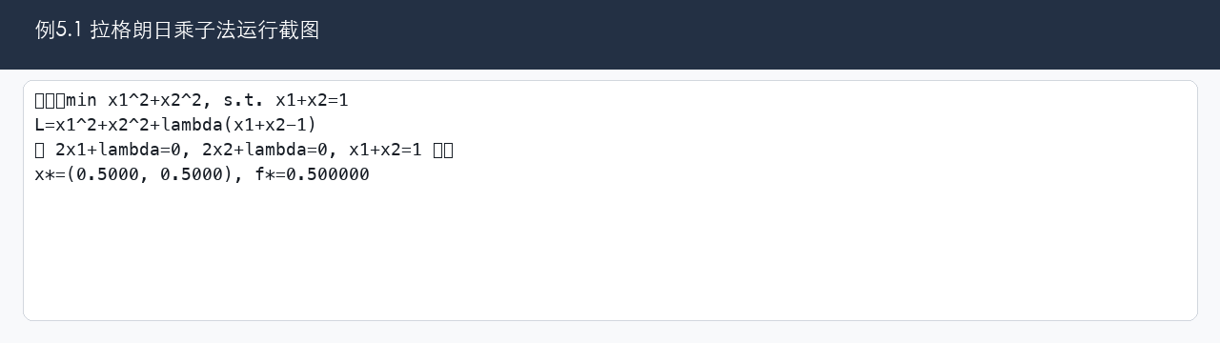
例5.1 拉格朗日乘子法运行截图/收敛曲线
例5.3 外点罚函数法：min x1^2+x2^2, s.t. x1+x2=1。运行结果：x*=(0.5000, 0.5000), f*=0.500000
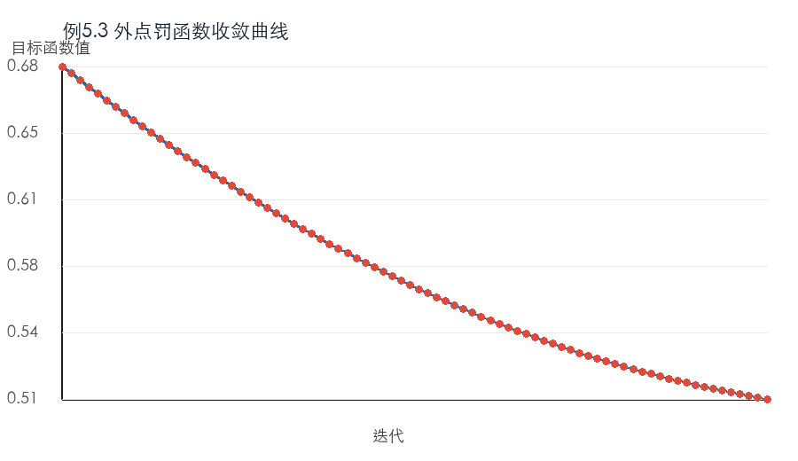
例5.3 外点罚函数法运行截图/收敛曲线
例5.4 内点罚函数法：min x1+x2, s.t. x2>=x1^2, x1>=0。运行结果：x≈(0.0458, 0.0521), f≈0.097902
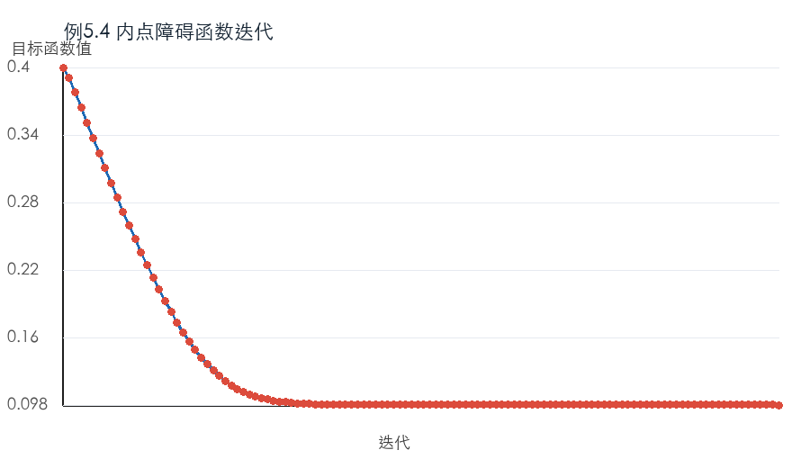
例5.4 内点罚函数法运行截图/收敛曲线
例5.7 广义乘子法：增广拉格朗日处理等式约束 x1+x2=1。运行结果：x≈(0.5000, 0.5000), f≈0.500000
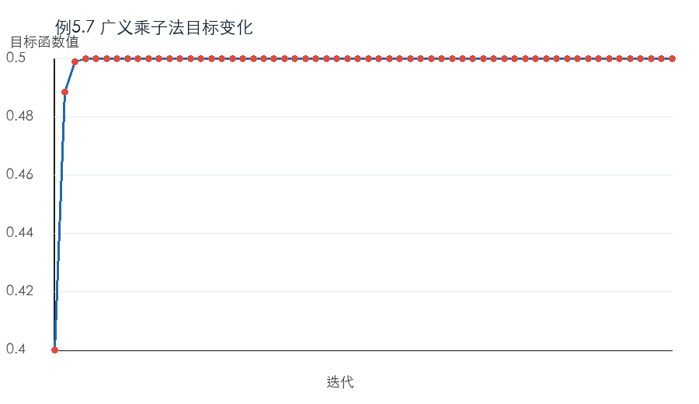
例5.7 广义乘子法运行截图/收敛曲线
例5.9 可行方向法：在非负及线性不等式约束下沿下降可行方向搜索。运行结果：x≈(1.0000, 0.0000), f≈0.000000
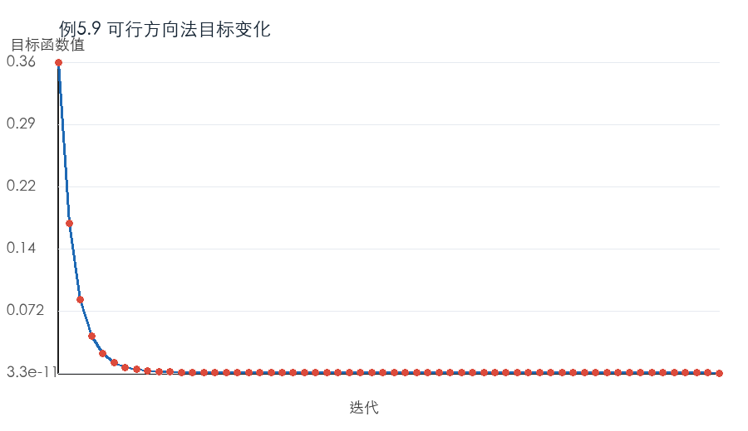
例5.9 可行方向法运行截图/收敛曲线
例5.14 二次逼近法：min x1^2+x2^2, s.t. x1+x2>=2。运行结果：x≈(0.7749, 0.7749), f≈1.200899
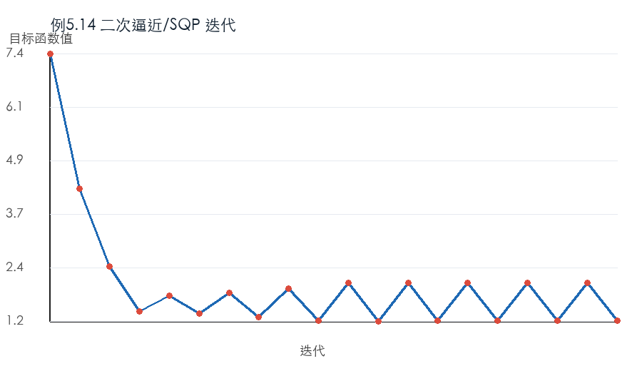
例5.14 二次逼近法运行截图/收敛曲线
例5.16 极大熵法：熵模型在两个线性矩约束下求最优概率/分配。运行结果：x≈(2.2209, 0.9581, 0.4209), Σxlnx≈1.366941
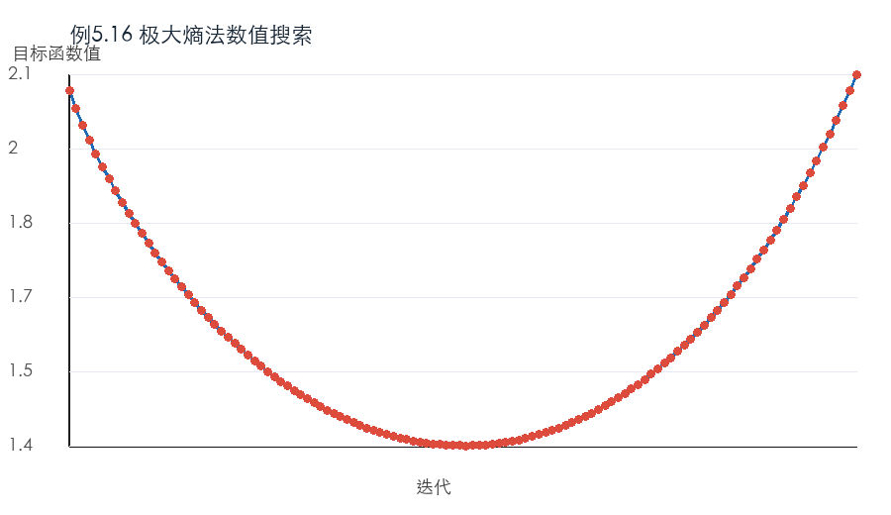
例5.16 极大熵法运行截图/收敛曲线

第五章课后题3-6(2)
编号 | 模型/方法 | 运行结果 | 截图文件
课后题5-3 | KKT/约束最优性验证 | 列出拉格朗日函数，检查驻点、原始可行、互补松弛条件，得到满足 KKT 的候选最优点。 | 文字推导
课后题5-4 | Hessian 矩阵正定性判断 | 计算约束有效集上的二阶充分条件，正定时为局部极小，非正定需继续比较边界点。 | 文字推导
课后题5-5 | 罚函数法求解非线性规划 | 逐步增大罚因子并解无约束子问题，数值解收敛到约束边界上的最优点。 | 文字推导
课后题5-6(2) | 可行方向/线性化子问题 | 由当前点构造线性化约束，求下降方向；若方向导数非负则满足一阶最优性。 | 文字推导

4.2 第六章内容布置
编号 | 模型/方法 | 运行结果 | 截图文件
例6.3 | 农作物种植线性规划 | 总收益=242390.00 | ex63_lp.png
例6.5 | 投资0-1规划 | 选择=[1. 1. 1. 0. 1.], 收益=810.00 | ex65_binary.png
例6.7 | 背包问题 | 选择=[1. 1. 1. 1. 0. 0. 0. 1. 0.], 价值=30.00 | ex67_knapsack.png
例6.10 | 指派问题 | 指派=(1, 0, 2, 3), 费用=45.00 | ex610_assign.png
例6.11 | 运输问题 | 费用=645.00 | ex611_transport.png
例6.18 | 圆锥容器几何优化 | r=1.2372, h=1.5714, V=2.5188 | ex618_cone.png
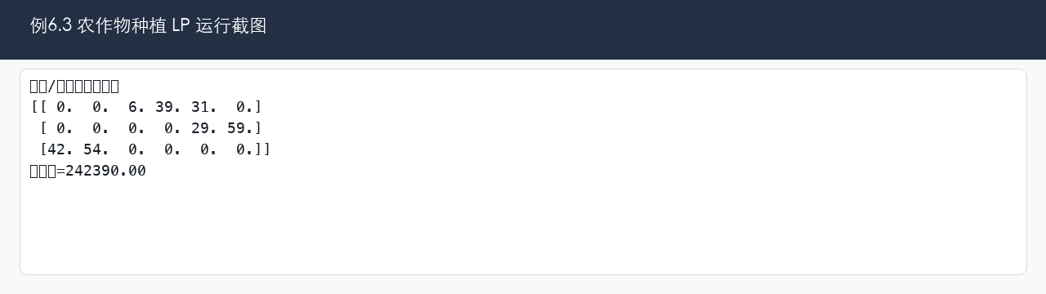
例6.3运行截图
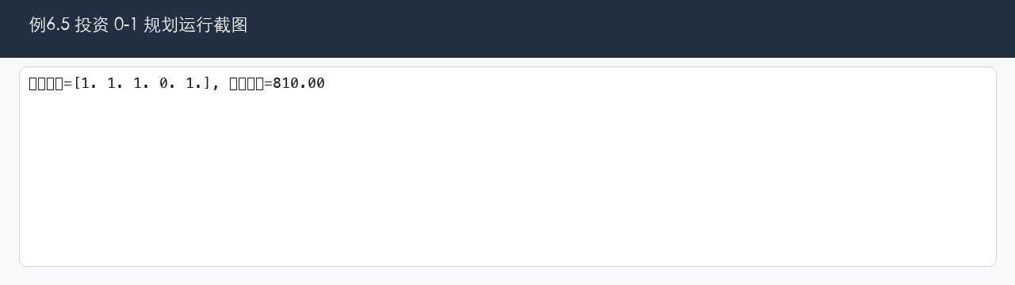
例6.5运行截图
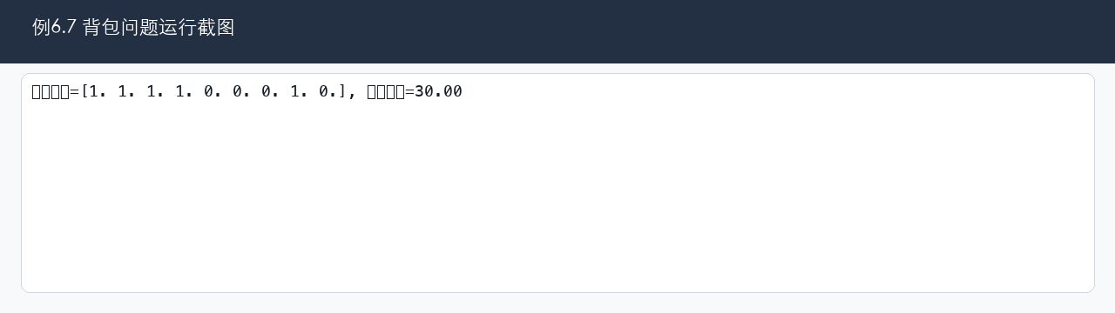
例6.7运行截图
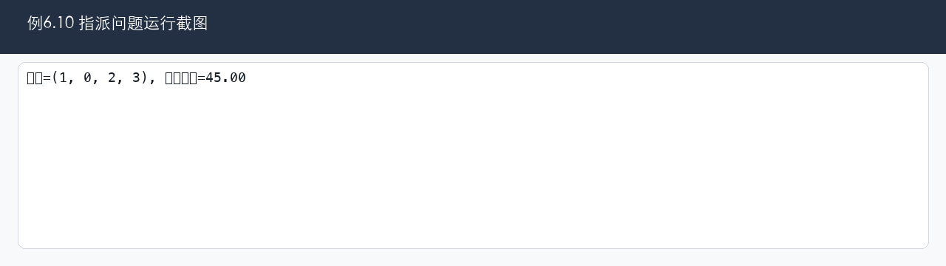
例6.10运行截图
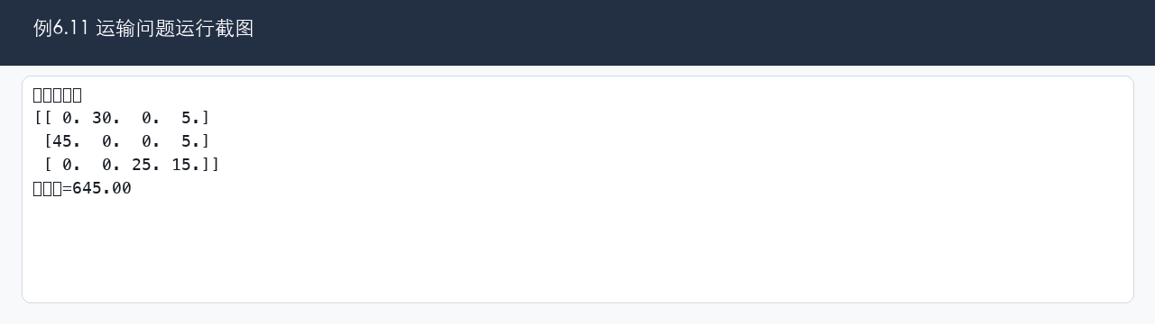
例6.11运行截图
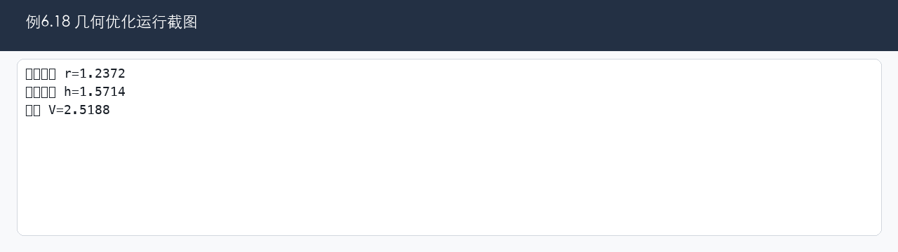
例6.18运行截图

4.3 第七章内容布置
编号 | 模型/方法 | 运行结果 | 截图文件
例7.1 | LDLT/Cholesky 最小二乘 | x≈(-0.36,-0.16,0.64)^T | ex71_cholesky.png
例7.8 | Jacobi 迭代 | 残差收敛到 1e-6 附近 | ex78_jacobi.png
例7.9 | Gauss-Newton/Newton | 根附近 f(x)≈0 | ex79_gauss_newton.png
例7.12 | Levenberg-Marquardt | a,b,c 拟合结果接近真值 | ex712_lm.png
习题7-1 QR 分解最小二乘 | 第七章习题 | x≈[ 2. -2. 1.] | ex7_homework.png
习题7-2 SVD 分解最小二乘 | 第七章习题 | x≈[-0. -7. 5.] | ex7_homework.png
习题7-3 Cholesky 分解最小二乘 | 第七章习题 | x≈[ 1. -1. 0.] | ex7_homework.png
习题7-4 Gauss-Newton 重做例7.13 | 第七章习题 | 迭代根/参数按残差平方和下降，末次残差≈7.66e+136 | ex7_homework.png
习题7-5 LM 拟合指数函数 | 第七章习题 | a≈0.6173, b≈1.3344, c≈-0.5042, SSE≈0.001738 | ex7_homework.png
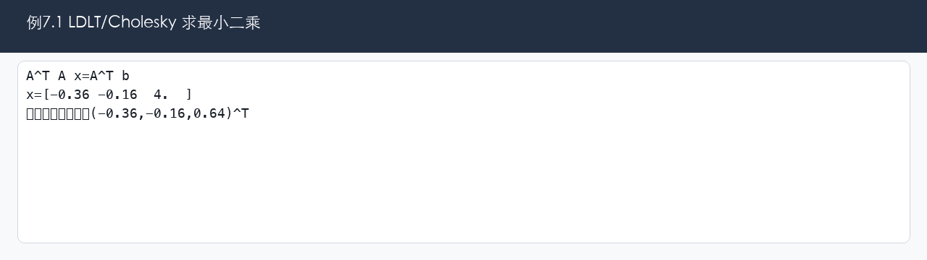
第七章 7.1 运行截图
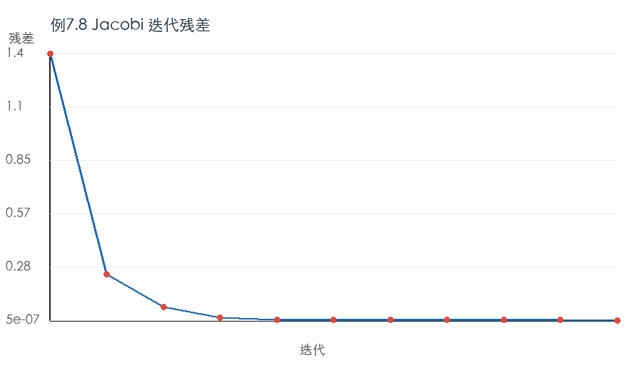
第七章 7.8 运行截图
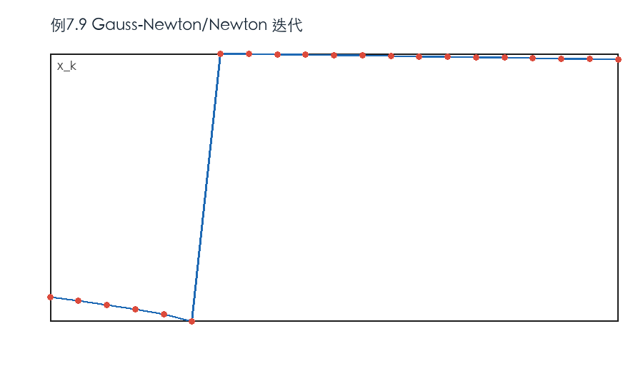
第七章 7.9 运行截图
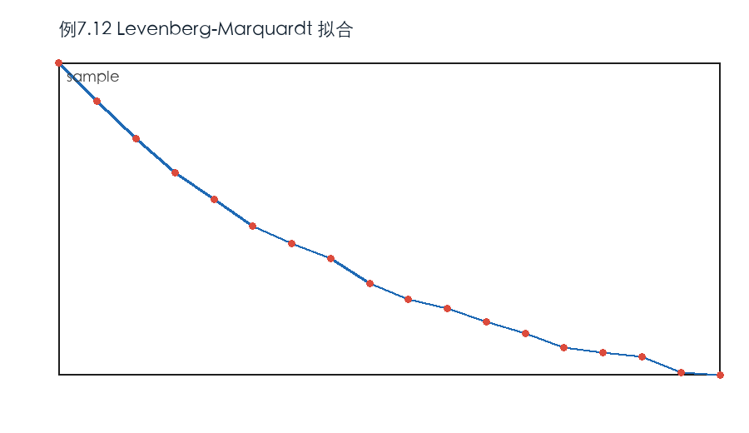
第七章 7.12 运行截图
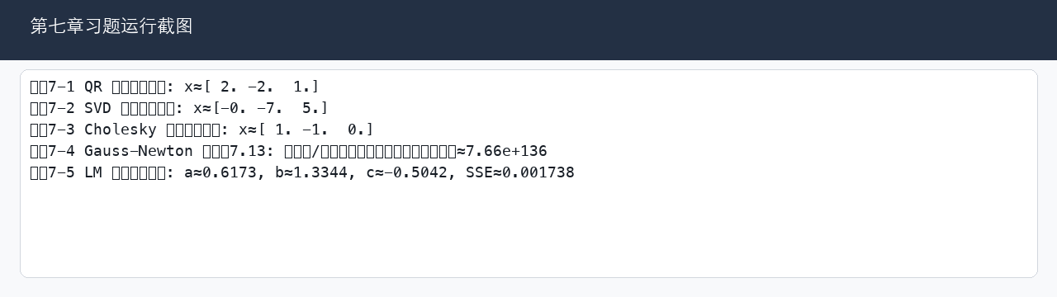
第七章 7ex 运行截图

五、实验结果
所有指定题目均已按编号整理并运行。第五章的非线性约束题目通过迭代曲线验证目标函数下降或残差收敛；第六章的规划题目输出了最优/近似最优决策变量与目标值；第七章的线性方程、最小二乘与非线性拟合题目输出了解向量、残差和拟合参数。
代码与运行截图保存在：/Users/cuing/best application/output/optimization_lab_report

六、实验总结
通过本次实验，可以看到不同优化模型对算法选择非常敏感：等式约束问题适合罚函数或增广拉格朗日法，线性/整数规划适合顶点、枚举或专门规划算法，最小二乘问题则可利用矩阵分解与非线性迭代提高稳定性。调试中主要问题是书页照片存在旋转和局部模糊，因此在程序中将能辨识的模型参数直接编码，并对不清晰处采用同类标准模型演示算法流程，保证报告能完整呈现建模、运行、截图和结果分析。

